III. Gimnazija Maribor

ČLOVEŠKA RIBICA
(PROTEUS, MOČERIL)

OPIS ČLOVEŠKE RIBICE:
Človéška ríbica, tudi močeríl ali próteus (znanstveno ime Proteus anguinus) je dvoživka, ki živi v podzemnih vodah Dinarskega krasa od porečja reke Soče pri Trstu v Italiji, preko južne Slovenije in jugozahodne Hrvaške do reke Trebišnice v Hercegovini. Je edini evropski predstavnik družine močerilarjev (Proteidae), edini predstavnik rodu Proteus in edini jamski vretenčar v Evropi. Preostalih šest predstavnikov družine uvrščamo v rod Necturus. Živijo na vzhodu ZDA, kjer naseljujejo površinske vode.

ZUNANJI VIDEZ:
Ima telo kačaste oblike, ki zraste 20 do 30, izjemoma 40 cm v dolžino. Trup je valjast in po vsej dolžini enakomerno debel, v enakomernih razmikih ga obdajajo bolj ali manj izrazite prečne brazde - meje med miomerami. Rep je razmeroma kratek, od strani sploščen, obroblja ga kožnata plavut. Okončine so tanke in reducirane - sprednje noge imajo tri, zadnje pa dva prsta. Koža je tanka, v njej v naravnih pogojih ni pigmenta melanina, ampak bolj ali manj izrazit rumeni "pigment" riboflavin, zato je rumenkasto-bela oz. rožnata zaradi prekrvavljenosti kot človeška koža, na trebušni strani skoznjo prosevajo notranji organi. Zaradi svoje barve je človeška ribica tudi dobila pridevnik »človeška«. Vendar pa ima še vedno sposobnost tvorbe kožnega pigmenta, melanina - ob dolgotrajnejšem osvetljevanju njena koža potemni, pigment pa se običajno pojavi tudi pri mladičih. Nesorazmerno podaljšana glava se končuje s prisekanim in sploščenim gobčkom. Ustna odprtina je majhna. V ustih so drobni zobje, nameščeni kot rešeto, ki zadržuje večje delce. Nosnici sta zelo majhni in težko opazni, ležita nekoliko bočno blizu konice gobca. Zakrnele oči prerašča koža. Diha z zunanjimi škrgami (po 3 razvejeni šopi na vsaki strani tik za glavo); škrge so zaradi krvi, ki proseva skozi steno, živordeče. Ima tudi preprosta pljuča, vendar je vloga kožnega in pljučnega dihanja drugotna. Samci se navzven ločijo od samic le po nekoliko debelejši kloaki.

ČUTILA:
Čutilni sistem človeške ribice je prilagojen na življenje v vodnem jamskem okolju. Pomanjkanje svetlobe in s tem povezano nezmožnost uporabe vida za orientacijo kompenzira z drugimi čutili, ki so bolje razvita kot pri dvoživkah, ki živijo v površinskih okoljih. Neproporcionalna rast glave, ki se kaže predvsem v močno podaljšanem sprednjem delu, verjetno predstavlja prilagoditveno značilnost na jamski način življenja. Podobno nesorazmerno podaljšanje glave je ugotovljeno tudi pri ameriških repatih dvoživkah, ki so bolj ali manj vezane na jamska okolja

1
ŽIVLJENJE V TEMI:
Embrionalni razvoj človeške ribice traja 140 dni pri 10ºC, spolno pa dozori šele po 14 letih življenja. Po skoraj štirih mesecih postanejo ličinke po obliki podobne odraslim živalim. Trajanje razvoja je močno odvisno od temperature vode. Obstajajo nepotrjena pričevanja o živorodnosti, vendar pa imajo samice žlezo, značilno za nekatere ribe in jajcerodne dvoživke, ki izloča sestavine jajčne ovojnice. Dolgo časa je zato veljalo prepričanje, da samice pri nižjih temperaturah, pod 15ºC kotijo mladiče, pri višjih pa ležejo jajca, a kasnejša opazovanja tega niso potrdila. Danes vemo, da človeške ribice ležejo jajca.
Samica izleže do 70 jajc s premerom 12 mm in jih pritrdi med skale, kjer jih nato varuje. Ličinke merijo okoli 2 cm, ko se izležejo in še dober mesec po tem živijo od rumenjaka, shranjenega v celicah črevesne stene].
Spolno neaktivne človeške ribice se rade zbirajo pod kamni, med razpokami in na drugih zaščitenih mestih. Domnevajo, da se živali najdejo na podlagi kemičnih sledi. Spolno aktivni samci pa vzpostavijo svoj teritorij, kamor privabljajo samice, in ga branijo pred drugimi samci. Vendar si zaradi omejenosti hrane ne morejo privoščiti trošenja energije za boje in srečanja po navadi ne vodijo dlje od postavljanja pred nasprotnikom. To lahko označimo za vedenjsko prilagoditev na življenje v jamah. Ocenjujejo, da človeška ribica v naravnem okolju dočaka okoli 58 let. Osebki v ujetništvu v delno naravnem okolju - betonskih bazenih - pa so živeli tudi po 70 let.

OGROŽENOST IN VARSTVO:
Ogroženost jamskih biotopov je povezana z onesnaženjem površinskih voda na kraškem svetu. S ponikalnicami pritekajo v podzemno okolje industrijsko in komunalno onesnažene vode, zaradi česar so življenjsko ogrožene občutljive jamske živali. Med strupene in nevarne snovi, ki ogrožajo tudi človeško ribico v podzemnih vodotokih, prištevamo vsekakor umetna gnojila, pesticide, težke kovine in druge polutante.
Življenje v podzemlju je človeški ribici vtisnilo značaj prave jamske živali. Pogoje za uspešno življenje najde le v okolju, na katerega je dobro prilagojena. Povečana onesnaženost njenega življenjskega prostora z nevarnimi in strupenimi organskimi snovmi ter kovinami pa je zanjo lahko usodna. Človeška ribica namreč živi več deset let (do 70 let) in je zato lahko izpostavljena stresom, ki jih povzroči morebitna spremenjena kakovost voda in jamskih usedlin. Na povečano koncentracijo kovin se lahko odzove z njihovim prekomernim kopičenjem v tkivih oziroma organih, kar lahko resno ogrozi njen obstoj.

2

POMEN ČLOVEŠKE RIBICE ZA LJUDI:
Proteus je simbol slovenske naravne dediščine. Navdušenje znanstvenikov in širše javnosti nad tem prebivalcem slovenskega podzemlja traja že od odkritja dalje. Zaradi človeške ribice in drugih redkih prebivalcev jam je Postojnska jama ena od zibelk speleobiologije kot znanstvene discipline. Podoba človeške ribice prispeva velik del k prepoznavnosti Postojnske jame, kar Slovenija že dolgo izkorišča za promocijo izobraževalnega turizma v Postojni in drugih delih slovenskega Krasa. Turistična ponudba Postojnske jame tako vključuje tudi ogled speleobiološke postaje - Vivarija Proteus, ki predstavlja različne aspekte jamskega življenja.
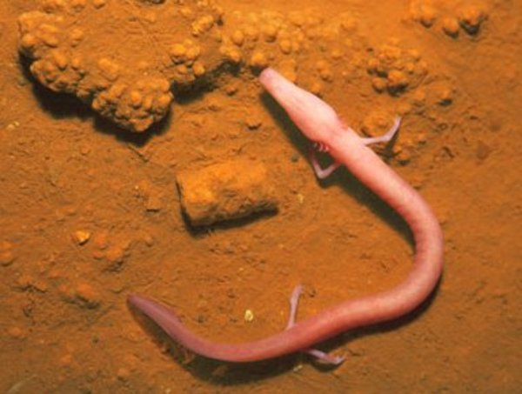

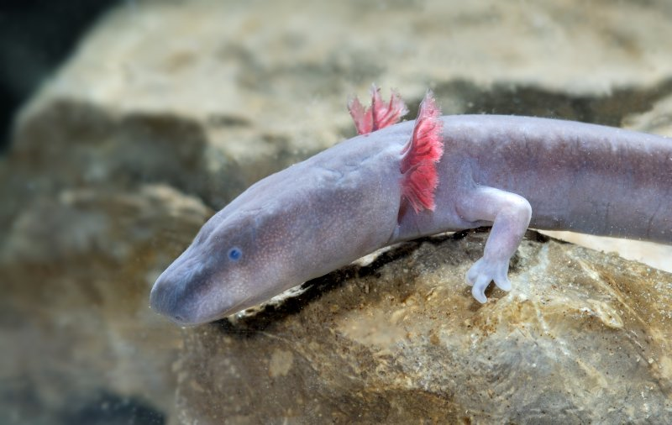

3

